吉首市消防救援大队
2025年度经费预算



二〇二五年五月
目 录

第一部分 吉首市消防救援大队概况
一、主要职责

第二部分 吉首市消防救援大队2025年度预算表
一、部门收支总表
二、部门收入总表
三、部门支出总表
四、财政拨款收支总表
五、一般公共预算支出表
六、一般公共预算基本支出表
七、政府性基金预算支出表
八、国有资本经营预算支出表
九、财政拨款预算“三公”经费支出表

第三部分 吉首市消防救援大队2025年度预算情况说明

第四部分 名词解释

第五部分 附件

第一部分
吉首市消防救援大队概况
一、主要职责
吉首市消防救援大队在湘西土家族苗族自治州消防救援支队和地方党委政府的领导下，负责本地方的消防工作，其主要职责是：
（一）认真贯彻“预防为主，防消结合”的方针，严格执行国家和地方的各项消防法律法规，负责本地区的消防监督、执勤灭火和救援队伍的管理教育工作；
（二）积极掌握本地消防工作动态，适时向政府报告工作；
（三）组织开展消防安全教育和消防安全检查，督促整改火灾隐患；
（四）负责一般火灾原因调查，处理火灾事故，负责使用领域消防产品监督管理和技术指导工作；
（五）指导政府专职消防队、义务消防队和民办救援机构的业务建设；
（六）掌握辖区消防安全重点单位的情况，指导中队制定灭火预案，并适时进行演练，随时做好战斗准备，组织火灾扑救；
（七）指导进行消防战术、技术和军事体育训练，开展消防战术、技术研究，提高队伍的灭火战斗能力；
（八）加强管理教育，严格执行条令、条例和各项规章制度，培养严明的纪律和良好的战斗作风，做好安全工作，预防各类事故的发生；
（九）负责思想政治工作，保持高度稳定，保证各项任务的顺利完成；
（十）加强后勤建设，提高后勤保障能力。

第二部分
吉首市消防救援大队
2025年度经费预算表
 |  |  | 公开表1
部门收支总表
单位：吉首市消防救援大队 |  |  | 单位：万元
收 入 |  | 支 出
项目 | 预算数 | 项目 | 预算数
一、一般公共预算拨款收入 | 65.81 | 一、社会保障和就业支出 | 18.50
二、政府性基金预算拨款收入 |  | 二、卫生健康支出 | 22.00
三、国有资本经营预算拨款收入 |  | 三、住房保障支出 | 11.00
四、事业收入 |  | 四、灾害防治及应急管理支出 | 1,244.62
五、事业单位经营收入
六、其他收入 | 832.70
本年收入合计 | 898.51 | 本年支出合计 | 1,296.12
使用非财政拨款结余 |  | 结转下年（非财政拨款）
上年结转 | 397.61
收 入 总 计 | 1,296.12 | 支 出 总 计 | 1,296.12

 |  |  |  |  |  |  |  |  |  |  |  |  |  |  |  |  | 公开表2
 | 部门收入总表
单位：吉首市消防救援大队 |  |  |  |  |  |  |  |  |  |  |  |  |  |  |  |  | 单位：万元
单位名称 | 合计 | 上年结转 |  |  |  |  |  | 本年收入 |  |  |  |  |  |  |  |  |  | 使用非财政拨款结余
单位名称 | 合计 | 小计 | 一般公共预算结转资金 | 政府性基金预算结转资金 | 国有资本经营预算结转资金 | 财政专户管理资金 | 其他资金 | 小计 | 一般公共预算拨款 | 政府性基金预算拨款 | 国有资本经营预算拨款 | 事业收入 |  | 事业单位经营收入 | 上级补助  收入 | 附属单位  上缴收入 | 其他收入 | 使用非财政拨款结余
 |  |  |  |  |  |  |  |  |  |  |  | 金额 | 其中：财政专户管理资金
吉首市消防救援大队 | 1,296.12 | 397.61 | 19.62 |  |  |  | 377.99 | 898.51 | 65.81 |  |  |  |  |  |  |  | 832.70
合计 | 1,296.12 | 397.61 | 19.62 |  |  |  | 377.99 | 898.51 | 65.81 |  |  |  |  |  |  |  | 832.70

 |  |  |  |  |  |  | 公开表3
部门支出总表
单位：吉首市消防救援大队 |  |  |  |  |  |  | 单位：万元
科目代码 | 科目名称 | 合计 | 基本支出 | 项目支出 | 上缴上级支出 | 事业单位经营支出 | 对附属单位补助支出
208 | 社会保障和就业支出 | 18.50 | 18.50
20805 | 行政事业单位养老支出 | 18.50 | 18.50
2080505 | 机关事业单位基本养老保险缴费支出 | 12.50 | 12.50
2080506 | 机关事业单位职业年金缴费支出 | 6.00 | 6.00
210 | 卫生健康支出 | 22.00 | 22.00
21011 | 行政事业单位医疗 | 22.00 | 22.00
2101199 | 其他行政事业单位医疗支出 | 22.00 | 22.00
221 | 住房保障支出 | 11.00 | 11.00
22102 | 住房改革支出 | 11.00 | 11.00
2210201 | 住房公积金 | 11.00 | 11.00
224 | 灾害防治及应急管理支出 | 1,244.62 | 775.40 | 469.22
22402 | 消防救援事务 | 1,244.62 | 775.40 | 469.22
2240201 | 行政运行 | 775.40 | 775.40
2240204 | 消防应急救援 | 469.22 |  | 469.22
 | 合 计 | 1,296.12 | 826.90 | 469.22

 |  |  | 公开表4
财政拨款收支总表
单位：吉首市消防救援大队 |  |  | 单位：万元
收 入 |  | 支 出
项 目 | 预算数 | 项 目 | 预算数
一、本年收入 | 65.81 | 一、本年支出 | 85.43
（一）一般公共预算拨款 | 65.81 | （一）灾害防治及应急管理支出 | 85.43
（二）政府性基金预算拨款
（三）国有资本经营预算拨款
二、上年结转 | 19.62
（一）一般公共预算拨款 | 19.62
（二）政府性基金预算拨款
（三）国有资本经营预算拨款
收 入 总 计 | 85.43 | 支 出 总 计 | 85.43

 |  |  |  |  |  |  |  |  |  |  | 公开表5
一般公共预算支出表
单位：万元
功能分类科目 |  | 2024年执行数  （即年初预算数与执行中调整数的合计数） |  | 2025年预算数 |  |  |  | 2025年预算数比  2024年执行数 |  | 2025年预算数比  2024年执行数  （扣除中央基建投资）
科目编码 | 科目名称 | 预算收入执行数 | 扣除中央基建投资后执行数 | 年初预算数 |  |  | 扣除中央基建投资后预算数 | 增减额 | 增减(%) | 增减额 | 增减(%)
 |  |  |  | 小计 | 基本支出 | 项目支出
224 | 灾害防治及应急管理支出 | 61.10 | 61.10 | 65.81 | 24.00 | 41.81 | 65.81 | 4.71 | 7.71% | 4.71 | 7.71%
22402 | 消防救援事务 | 61.10 | 61.10 | 65.81 | 24.00 | 41.81 | 65.81 | 4.71 | 7.71% | 4.71 | 7.71%
2240201 | 行政运行 | 20.00 | 20.00 | 24.00 | 24.00 | - | 24.00 | 4.00 | 20.00% | 4.00 | 20.00%
2240204 | 消防应急救援 | 41.10 | 41.10 | 41.81 | - | 41.81 | 41.81 | 0.71 | 1.73% | 0.71 | 1.73%
合计 |  | 61.10 | 61.10 | 65.81 | 24.00 | 41.81 | 65.81 | 4.71 | 7.71% | 4.71 | 7.71%

 |  |  |  | 公开表6
一般公共预算基本支出表
单位：吉首市消防救援大队 |  |  |  | 单位：万元
部门预算支出经济分类科目 |  | 本年一般公共预算基本支出
科目代码 | 科目名称 | 合计 | 人员经费 | 公用经费
302 | 商品和服务支出 | 24.00 |  | 24.00
30201 | 办公费 | 6.00 |  | 6.00
30213 | 维修（护）费 | 18.00 |  | 18.00
 | 合 计 | 24.00 |  | 24.00

 |  |  |  |  |  | 公开表7
政府性基金预算支出表
单位：吉首市消防救援大队 单位：万元
科目代码 | 科目名称 | 本年政府性基金预算支出
科目代码 | 科目名称 | 合计 | 基本支出 |  |  | 项目支出
科目代码 | 科目名称 | 合计 | 小计 | 人员经费 | 公用经费 | 项目支出
 | 合 计
（注：2025年吉首市消防救援大队预算中没有使用政府性基金预算拨款安排的支出。）

 |  |  |  |  |  | 公开表8
国有资本经营预算支出表
单位：吉首市消防救援大队 |  |  |  |  |  | 单位：万元
科目代码 | 科目名称 | 本年国有资本经营预算支出
科目代码 | 科目名称 | 合计 | 基本支出 |  |  | 项目支出
科目代码 | 科目名称 | 合计 | 小计 | 人员经费 | 公用经费 | 项目支出
 | 合 计
（注：2025年吉首市消防救援大队预算中没有使用国有资本经营预算拨款安排的支出。）

 |  |  |  |  |  |  |  |  |  | 公开表9
财政拨款预算“三公”经费支出表
单位：吉首市消防救援大队 |  |  |  |  |  |  |  |  |  | 单位：万元
2024年预算数 |  |  |  |  |  | 2025年预算数
合计 | 因公出国（境）费 | 公务用车购置及运行费 |  |  | 公务接  待费 | 合计 | 因公出国（境）费 | 公务用车购置及运行费 |  |  | 公务接  待费
合计 | 因公出国（境）费 | 小计 | 公务用车  购置费 | 公务用车  运行费 | 公务接  待费 | 合计 | 因公出国（境）费 | 小计 | 公务用车  购置费 | 公务用车  运行费 | 公务接  待费

第三部分
吉首市消防救援大队
2025年度预算情况说明
一、收支总体情况说明
按照综合预算的原则，吉首市消防救援大队所有收入和支出均纳入单位预算管理。收入包括：一般公共预算拨款收入、其他收入、上年结转；支出包括：社会保障和就业支出、卫生健康支出、住房保障支出、灾害防治及应急管理支出。2025年度收支总预算1296.12万元。
二、收入情况说明
吉首市消防救援大队2025年度收入预算1296.12万元，其中一般公共预算拨款收入65.81万元，占5.08%；其他收入832.70万元，占64.25%；上年结转397.61万元，占30.68%。

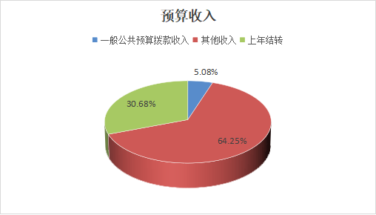

三、支出情况说明
吉首市消防救援大队2025年度支出预算1296.12万元，其中基本支出826.90万元，占63.80%；项目支出469.22万元，占36.20%。
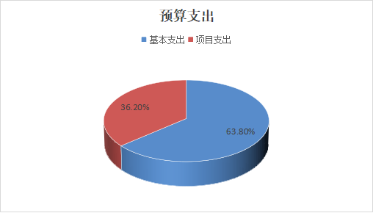

四、财政拨款收支总体情况说明
吉首市消防救援大队2025年度财政拨款收支总预算85.43万元。收入包括：一般公共预算拨款65.81万元、上年结转19.62万元。支出包括：灾害防治及应急管理支出85.43万元，占财政拨款总支出的100%。

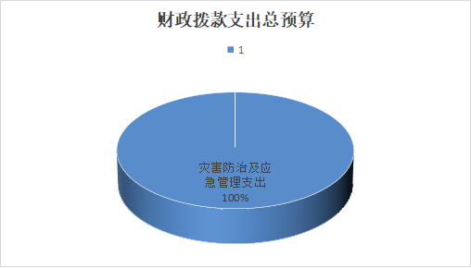
五、财政拨款一般公共预算支出情况说明
2025年按照党中央、国务院关于“过紧日子”有关要求，吉首市消防救援大队厉行节约办一切事业，严控一般性支出。同时坚持有保有压，优化支出结构，合理保障应对处置各类灾害事故、队站建设等重点支出需求，体现在有关支出科目中。
吉首市消防救援大队2025年一般公共预算财政拨款支出预算85.43万元，比2024年一般公共预算财政拨款预算执行数（2024年执行数为年初预算数与执行中调整数的合计数，下同）增加24.33万元，增长39.82%。

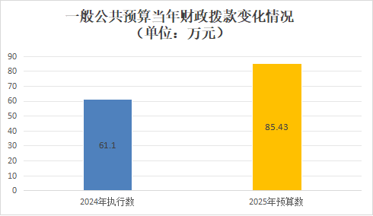

按照支出功能分类，2025年预算数比2024年执行数增加维修（护）费4.00万元，增长20.00%，主要是我单位营区内房屋设施老旧，维护修缮费用开支较多；吉首大队伙食补助费项目增加20.33万元，主要原因是上年结转伙食费19.62万元。
按照支出功能分类，2025年度一般公共预算财政拨款65.81万元主要组成结构为：灾害防治及应急管理支出65.81万元，占100%。

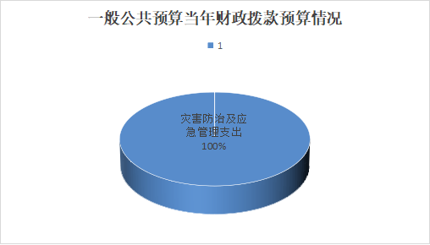
六、一般公共预算基本支出情况说明
2025年度一般公共预算基本支出24.00万元，其中：公用经费24.00万元，主要包括：办公费6.00万元、维修（护）费18.00万元。
七、财政拨款预算“三公”经费支出情况说明
2025年吉首市消防救援大队预算中没有使用财政拨款预算“三公”经费安排的支出。
八、其他重要事项情况说明
（一）机关运行经费
吉首市消防救援大队2025年度机关运行经费财政拨款预算24.00万元，较2024年预算增加4.00万元，增长率20.00%。
（二）政府采购情况说明
吉首市消防救援大队2025年政府采购预算总额107.82万元，其中：采购货物107.82万元。
（三）国有资产占有使用情况说明
截至2024年7月31日，吉首市消防救援大队共有车辆12辆，其中：执法执勤用车4辆、特种专业技术用车8辆；单位价值100万元以上设备0台(套)。2025年部门预算安排购置车辆0辆，其中应急保障用车0辆、执法执勤用车0辆、特种专业技术用车0辆。
- 预算绩效管理情况说明
2025年对吉首市消防救援大队项目支出全面实施绩效目标管理，其中涉及一般公共预算财政拨款41.81万元，上年结转19.62万元，均为服装护具及伙食补助项目，根据以前年度绩效评价结果，优化项目支出2025年预算安排，并进一步改进管理、完善政策。部分绩效表见“第五部分附件”。

第四部分
名词解释
一、收入类
（一）一般公共预算拨款收入：指中央财政当年拨付的资金。
（二）事业收入：指事业单位开展专业业务活动及辅助活动 所取得的收入。
（三）其他收入：指除上述“一般公共预算拨款收入”“事业收入”以外的收入。主要是各级地方财政拨款收入、存款利息收入等。
（四）上年结转：指以前年度尚未完成、结转到本年仍按原 规定用途继续使用的资金。
二、支出类
（一）社会保障和就业支出（类）行政事业单位养老支出（款）机关事业单位基本养老保险缴费支出（项）：指机关事业单位实施养老保险制度由单位缴纳的基本养老保险费支出。
（二）社会保障和就业支出（类）行政事业单位养老支出（款）机关事业单位职业年金缴费支出（项）：指机关事业单位实施养老保险制度由单位实际缴纳的职业年金支出。
（三）卫生健康支出（类）行政事业单位医疗（款）行政单位医疗（项）：指中央财政安排的行政单位（包括参照公务员法管理事业单位）基本医疗保险缴费经费。
（四）卫生健康支出（类）行政事业单位医疗（款）其他行政事业单位医疗支出（项）：中央财政安排的行政单位（包括参照公务员法管理事业单位）其他医疗费用。
（五）住房保障支出（类）住房改革支出（款）住房公积金（项）：指按照《住房公积金管理条例》的规定，由单位及其在职职工缴存的长期住房储金。该项政策始于上世纪九十年代中期，在全国机关、企事业单位在职职工中普遍实施，缴存比例最 低不低于5%，最高不超过12%，缴存基数为职工本人上年工资。行政单位缴存基数包括国家统一规定的公务员职务工资、级别工资、机关工人岗位工资和技术等级（职务）工资、年终一次性奖金、特殊岗位津贴、艰苦边远地区津贴，规范后发放的工作性津贴、生活性补贴等；事业单位缴存基数包括国家统一规定的岗位工资、薪级工资、绩效工资、艰苦边远地区津贴、特殊岗位津贴等。
（六）住房保障支出（类）住房改革支出（款）购房补贴（项）：指根据《国务院关于进一步深化城镇住房制度改革加快住房建设的通知》（国发〔1998〕23 号）的规定，从1998年下半年停止实物分房后，房价收入比超过4倍以上地区对无房和住房未达标职工发放的住房货币化改革补贴资金。中央行政事业单位从2000年开始发放购房补贴资金，地方行政事业单位从1999年陆续开始发放购房补贴资金，企业根据本单位情况自行确定。在京中央单位按照《中共中央办公厅国务院办公厅转发建设部等单位〈关于完善在京中央和国家机关住房制度的若干意见〉的通知》规定的标准执行，京外中央单位按照所在地人民政府住房分配货币化改革的政策规定和标准执行。
（七）住房保障支出（类）住房改革支出（款）提租补贴（项）：指经国务院批准，于2000年开始针对在京中央单位公有住房租金标准提高发放的补贴，中央在京单位按照在编职工人数和离退休人数以及相应职级的补贴标准确定，人均月补贴90元。
（八）粮油物资储备支出（类）重要商品储备（款）应急物资储备（项）：指中央财政安排的，用于购置储备应急救援物资装备的专项经费。
（九）灾害防治及应急管理支出（类）消防事务（款）行政运行（项）：指国家消防救援局及所属消防救援队伍用于保障机 构正常运行、开展日常工作的基本支出。
（十）灾害防治及应急管理支出（类）消防事务（款）消防应急救援（项）：指国家消防救援局开展消防应急救援方面的支出。
（十一）灾害防治及应急管理支出（类）消防事务（款）其他消防事务支出（项）：指国家消防救援局部门机动费项目支出。
（十二）结转下年：指以前年度预算安排、因客观条件发生变化无法按原计划实施，需延迟到以后年度按原规定用途继续使用的资金。
（十三）基本支出：指为保障机构正常运转、完成日常工作任务而发生的人员支出和公用支出。
（十四）项目支出：指在基本支出之外为完成特定行政任务和事业发展目标所发生的支出。
（十五）“三公”经费：纳入中央财政预决算管理的“三公”经费，是指中央部门用财政拨款安排的因公出国（境）费、公务用车购置及运行费和公务接待费。其中，因公出国（境）费反映单位公务出国（境）的国际旅费、国外城市间交通费、住宿费、伙食费、培训费、公杂费等支出；公务用车购置及运行费反映单位公务用车车辆购置支出（含车辆购置税）及租用费、燃料费、维修费、过路过桥费、保险费、安全奖励费用等支出；公务接待费反映单位按规定开支的各类公务接待（含外宾接待）支出。
（十六）机关运行经费：为保障行政单位（包括参照公务员 法管理事业单位）运行用于购买货物和服务的各项资金，包括办 公及印刷费、邮电费、差旅费、会议费、福利费、日常维修费、 专用材料及一般设备购置费、办公用房水电费、办公用房取暖费、办公用房物业管理费、公务用车运行维护费以及其他费用。

第五部分
附 件

伙食补助项目绩效目标表
单位：万元
项目名称 |  | 服装护具及伙食补助
主管部门及代码 |  | [225]国家消防救援局 |  | 实施单位 | 吉首市消防救援大队
项目资金  （万元） |  | 年度资金总额： |  | 61.43 |  | 执行率  分值（10）
 |  | 其中：财政拨款 |  | 41.81 |  | 执行率  分值（10）
 |  | 上年结转 |  | 19.62 |  | 执行率  分值（10）
 |  | 其他资金 |  | 0.00 |  | 执行率  分值（10）
年  度  总  体  目  标 | 按照现行伙食费规定要求及保障标准，保障基层消防救援人员每日伙食需要，厉行勤俭节约，科学调剂伙食，丰富野战应急食品种类，补充库存数量，夯实应急救援饮食保障基础；结合消防救援队伍职能任务特点，及时按标准为消防救援人员配发制式服装，保障消防救援队伍正规秩序，切实提升消防救援人员的荣誉感。
绩  效  指  标 | 一级指标 | 二级指标 | 三级指标 |  | 指标值 | 分值权重  （90）
绩  效  指  标 | 成本指标 | 经济成本指标 | 食材、配料等价格成本 |  | ≤市场价 | 10
绩  效  指  标 | 产出指标 | 质量指标 | 专款专用率 |  | 100% | 10
绩  效  指  标 | 产出指标 | 质量指标 | 食品安全率 |  | 100% | 10
绩  效  指  标 | 产出指标 | 质量指标 | 伙食保障标准 |  | 足额 | 10
绩  效  指  标 | 产出指标 | 数量指标 | 完成所有单位伙食供应数量 |  | 1个 | 10
绩  效  指  标 | 产出指标 | 时效指标 | 伙食保障及时 |  | 及时有效 | 10
绩  效  指  标 | 效益指标 | 社会效益指标 | 保障基层消防救援人员充沛体力、营养均衡，提升战斗力 |  | 显著 | 20
绩  效  指  标 | 满意度  指标 | 服务对象  满意度指标 | 基层消防救援人员对伙食满意度 |  | ≥90% | 10

